STA STERK! BEWEEG ONTSPANNEN!!
Continu druk. Druk bezig, druk van bovenaf, druk van buiten, behoeftedruk van cliënten en dan ook nog: de druk om zelf goed te doen. Als je niet oppast word je geleefd, ga je gebukt en ben je gespannen. Vermoeid. Minder effectief. Niet meer jezelf.
Ontsnappen aan deze vicieuze cirkel en weer je eigen keuzes maken? Neem de eerste stap en ga mee op een vitaliserende wandelreis!
Na deze reis ben je beter in staat om richting te geven aan je eigen werk- of levensproces, waardoor je een leidraad voor je handelen hebt. Meer zelfverzekerd, energierijker, minder snel uit balans. Je leert sterk te staan en ontspannen te bewegen door een combinatie van wandeltechnieken, dialogen en oefeningen. Bovendien heb je genoten van inspanning en ontspanning, actie en reflectie, stilte en gesprekken in een volledig andere, maar veilige gastvrije omgeving.
. 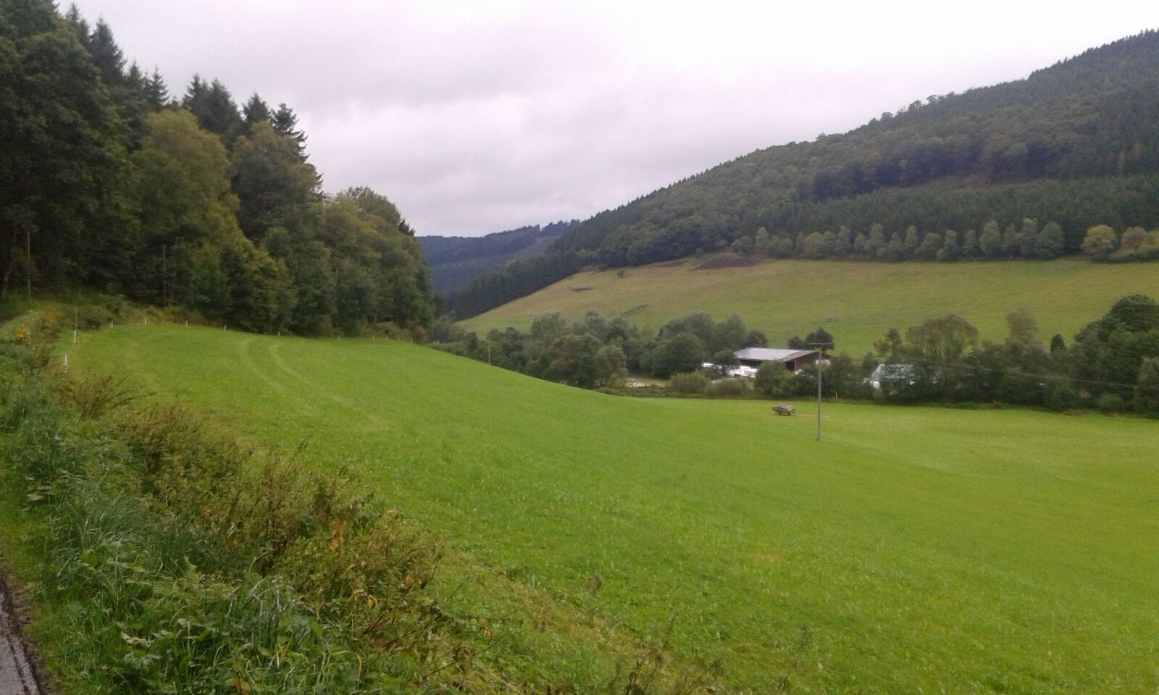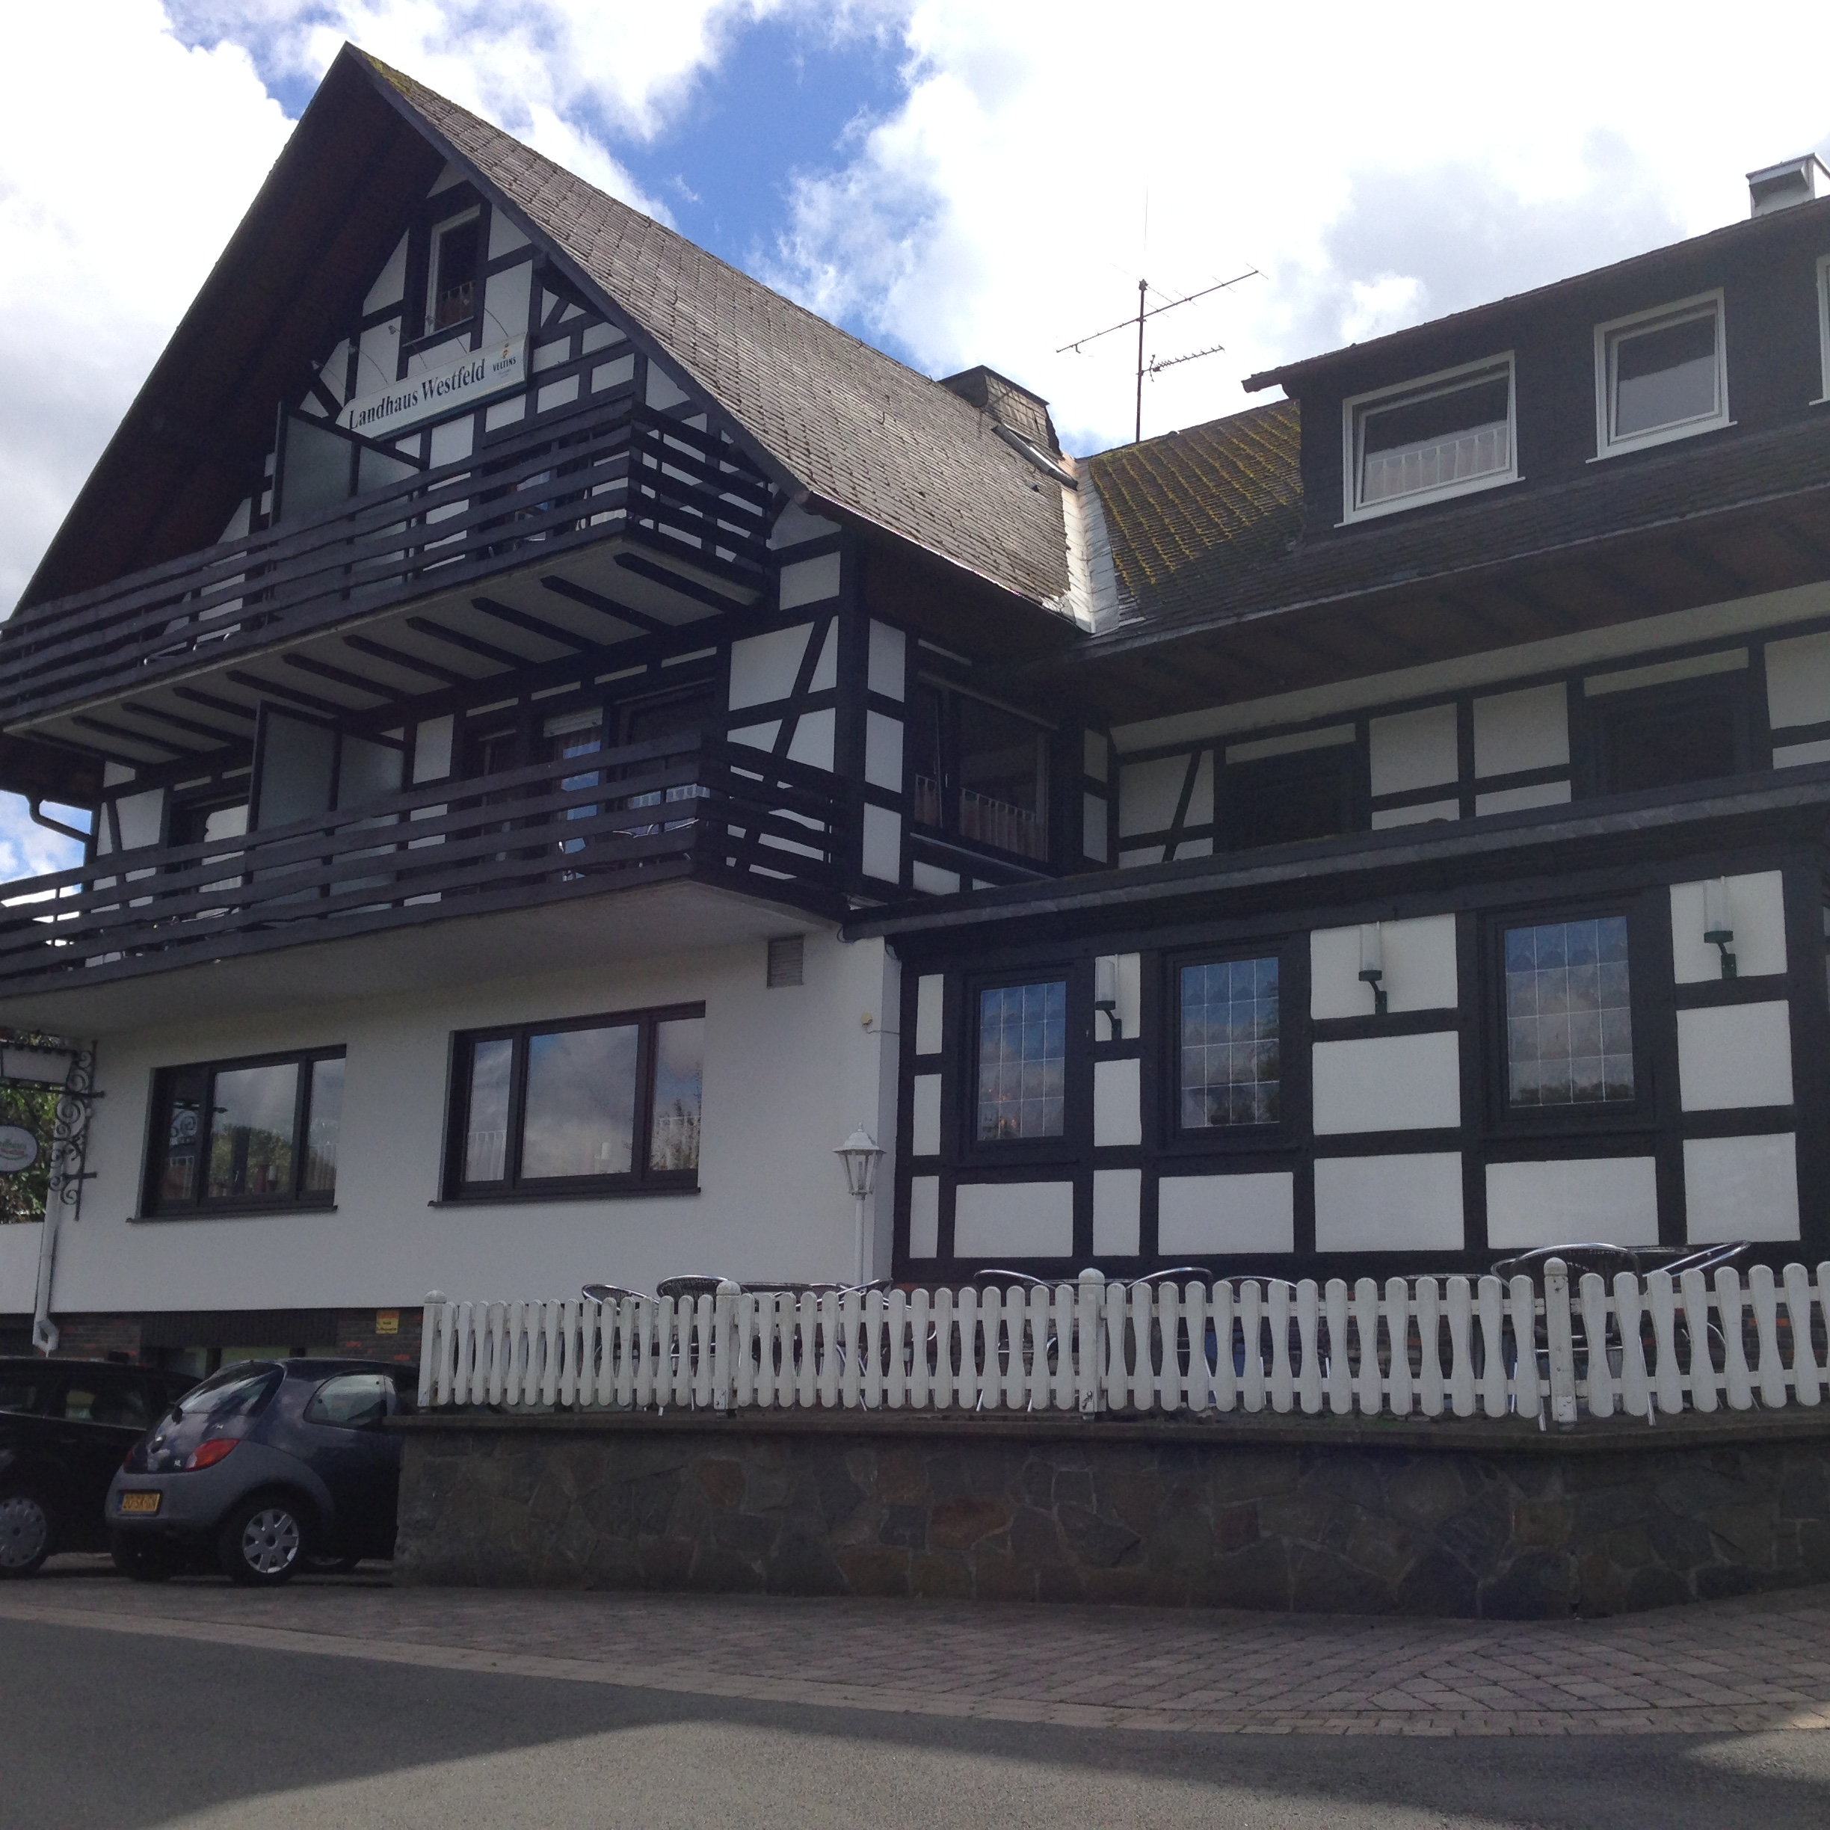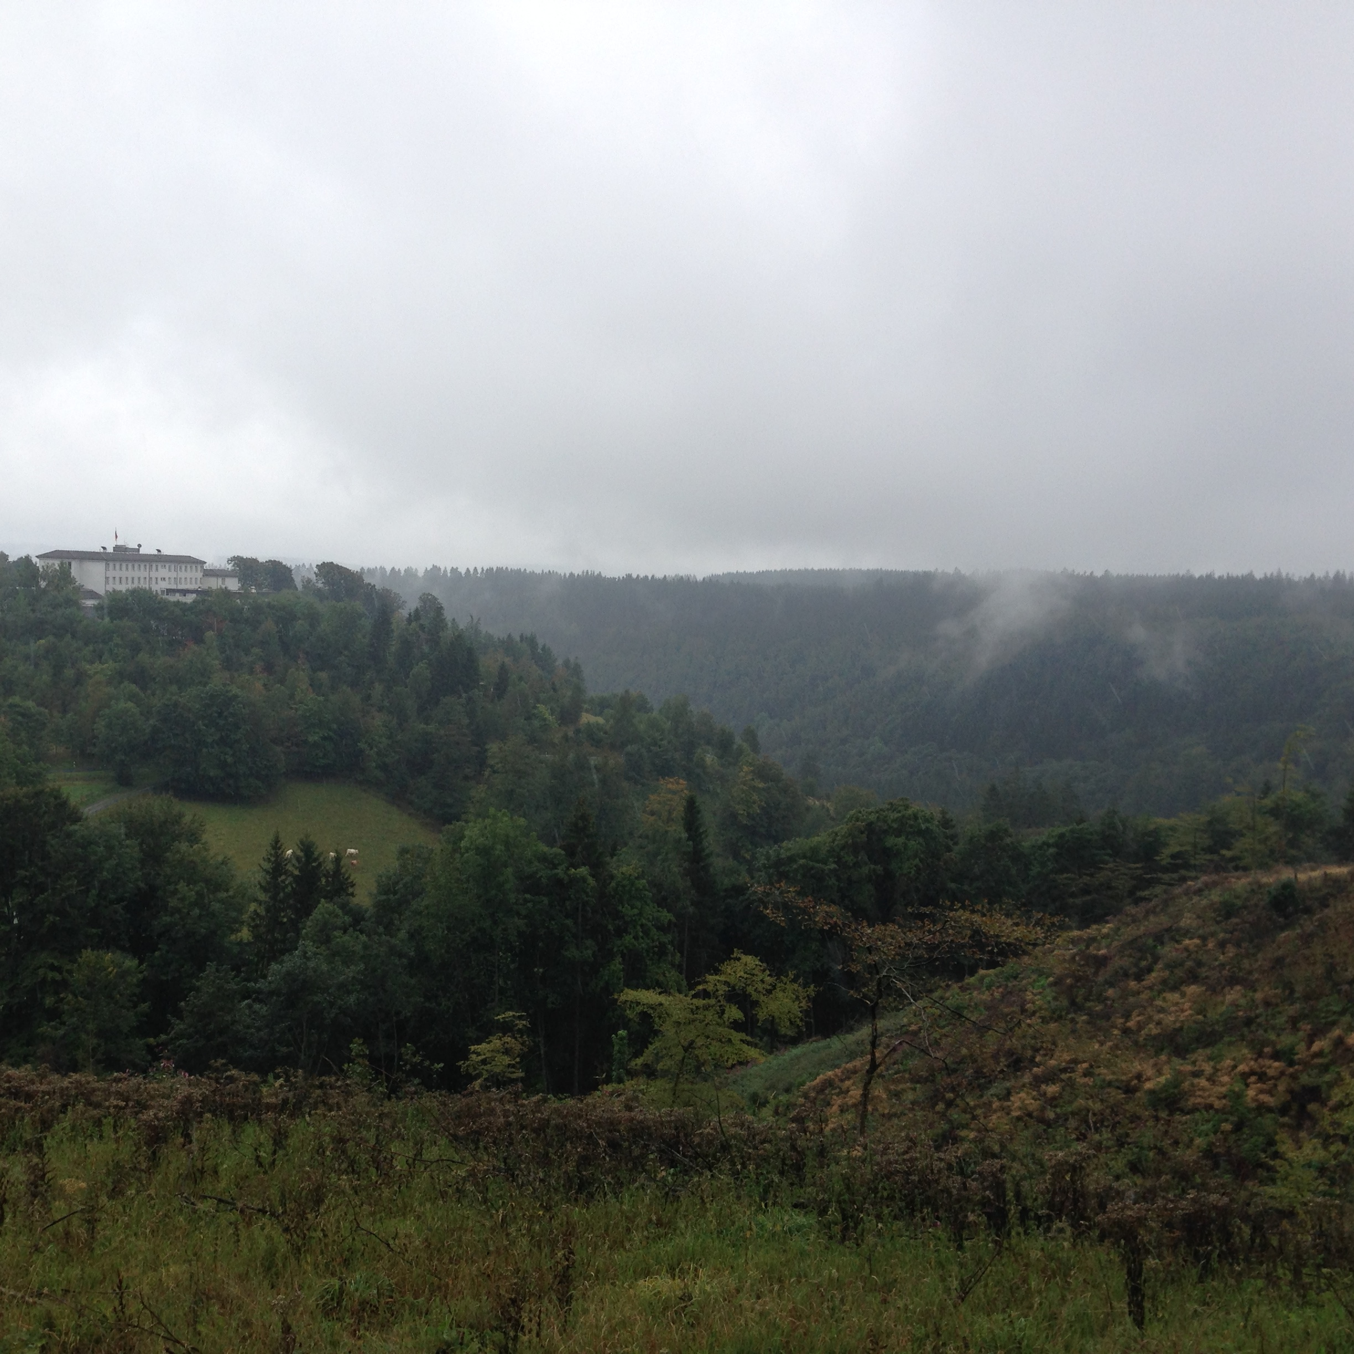
Voor wie: managers, teamleiders, coördinatoren, en beleidsmedewerkers in de zorg.
Wanneer: Woensdag 21 september 17.00 uur tot vrijdag 23 september 21.00 uur of
Woensdag 12 oktober 17.00 uur tot vrijdag 15 oktober 21.00 uur
Woensdag 2 november 17.00 uur tot vrijdag 4 november 21.00 uur*
Waar: Verzamelen centraal in Nederland en reis en verblijf: Sauerland
Investering: € 495,- inclusief BTW, begeleiding en programma, reis naar Sauerland, verblijf in een comfortabel Gasthof en alle maaltijden. Exclusief aanvullende consumpties.
Door wie: Arco van Noppen is eigenaar van R-Connect. Als ervaren en gepassioneerd manager, coach en adviseur in de zorgsector brengt hij mensen samen om van elkaar te leren en helpt hij mensen en organisatie om “de goede weg” te vinden. www.r-connect.nl en/of http://nl.linkedin.com/in/arcovannoppen/
Bel of mail voor meer informatie: Arco van Noppen, arco@r-connect.nl of 06-52491893
R-Connect organiseert ook studiereizen naar interessante zorglocaties in binnen- en buitenland en (bergwandel) reizen met een door u gekozen thema. Zie ook: www.r-connect.nl/begeleiding-op-reis/
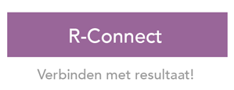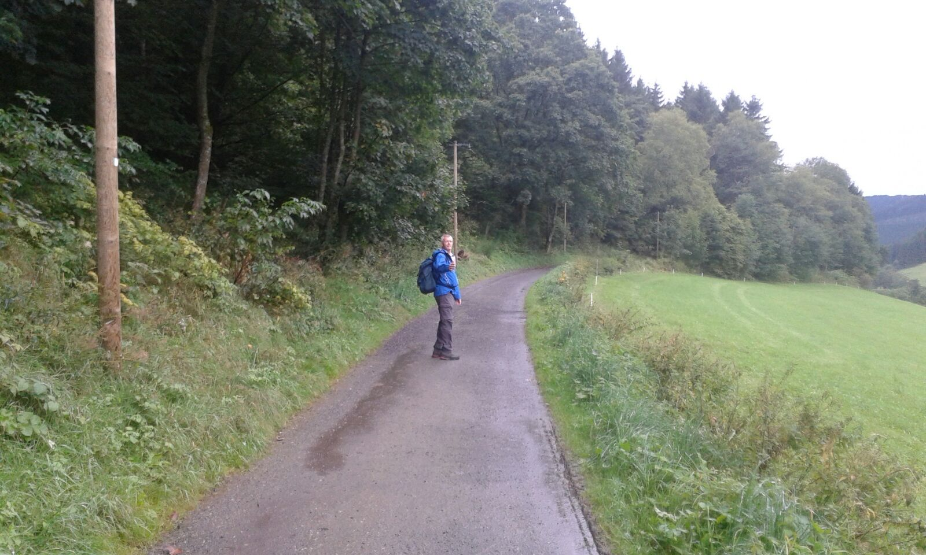
INSCHRIJFFORMULIER REIS “STA STERK, BEWEEG ONTSPANNEN”
Datum reis :
Organisatie :
Ο heer Ο mevrouw Initialen :
Voornaam : Achternaam :
Functie :
Telefoonnummer :
E-mailadres :
Straat/ postbus :
Postcode :
Plaats :
Factuuradres voor € 495,- incl. (0%) BTW
Ο Gelijk aan bovenstaande gegevens.
Ο Anders, te weten (u behoeft alleen de onderdelen in te vullen die afwijken):
T.a.v. :
Straat/ postbus :
Postcode :
Plaats :
E-mail :
Eventuele referentie/ routenummer/ PO-nummer:
Handtekening tekenbevoegde: d.d.:

Gelieve dit inschrijfformulier volledig ingevuld en ondertekend retour te zenden naar:
arco@r-connect.nl

